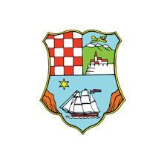

REPUBLIKA HRVATSKA
PRIMORSKO GORANSKA ŽUPANIJA
OSNOVNA ŠKOLA ''HRELJIN''
51227 Hreljin, Hreljin 217
e-mail: os-hreljin@os-hreljin.skole.hr tel./fax: +38551809701

__________________________________________________________________________________________KLASA: 007-04/25-01/7
URBROJ: 2170-41-25-2
Hreljin, 30.04.2025.

Zapisnik broj 5. sa sjednice Školskog odbora,
održane 30.04.2025. g.

- Školski odbor donosi jednoglasno O D L U K U:
- o donošenju I. izmjena i dopuna Godišnjeg plana i programa OŠ "Hreljin" za školsku godinu 2024./2025.

Predsjednica Školskog odbora Sanja Miočić, mag. bibl. s.r.

